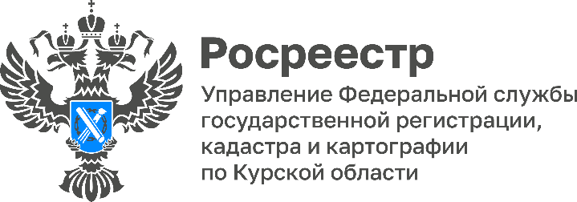
Жителям Мантуровского района оказали
бесплатную юридическую помощь

17 октября 2023 года в рамках проекта «Правомобиль» специалисты Курского Росреестра оказали бесплатную юридическую помощь жителям Мантуровского района Курской области.
Специалисты Курского Росреестра проконсультировали граждан по вопросам осуществления выдела земельного участка из земель сельскохозяйственного назначения, наследования земельного участка и жилого дома, исправления реестровой ошибки, установления границ земельного участка.

